

Spécifications techniques

Gestion des frais

SUIVI DU DOCUMENT

Mises à jour
Version | Date | Auteurs | Objet de la mise à jour
1.0 | 2011 | CERTA | Version initiale
2.0 | 11/02/2013 | Le Guen - Montfort | Remise en forme  Intégration des différents documents
3.0 | 20/02/2013 | Le Guen - Montfort | Identification des visiteurs  Ecran d’accueil
4.0 | 17/02/2014 | Le Guen - Montfort | Partage du code  Base de données de l’application
5.0 | 07/01/2021 | Le Guen - Montfort | Gestion des habilitations
Liste de diffusion
ESTRAN SIO |  | GSB :
Etudiants SIO1 / SLAM | A | Équipe projet GSB | A

A = Application, O = Observations, I = Information – diffusion, V = Validation

Identification des visiteurs 3
Ecran d’accueil – menu principal 3
Architecture applicative de l’application Web 4
Remarques préalables 4
Un développement guidé par les cas d’utilisation 4
Scénario nominal : 5
Fonctionnement de l’application 7
Arborescence de développement 10

Gestion des habilitations
La liste des personnes autorisées à se connecter au site est référencée dans la table USER.

USER(id, login, password, dteConnexion)

dteConnexion est la date de dernière connexion.

A terme, cette table doit être chiffrée.

A partir de l’IHM de connexion, le logiciel devra
vérifier que l’utilisateur est autorisé dans la table USER
s’il s’agit bien d’un visiteur dans la table visiteur.

Il n’y a qu’un seul compte comptable dont le login est clairement identifié : comptable avec mot de passe comptable.

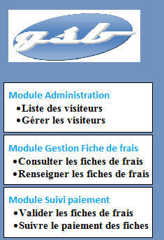
Le comptable est l’administrateur.

Ecran d’accueil – menu principal
Il n’y a qu’un seul écran d’accueil.

L’écran d’accueil propose la liste de tous les modules possibles.

En fonction du login de l’utilisateur, seuls les modules autorisés comme prévu dans les cas d’utilisation, sont affichés.

La mise en paiement n'est possible qu'à partir du 20 du mois.

Le CSS devra respecter la charte graphique de « bleue » de GSB
Il faudra le faire valider par le client avant de commencer le développement

Architecture applicative de l’application Web

Remarques préalables

Nous ne présentons pas ici les avantages de la structuration du code relevant de l’architecture Modèle-Vue-Contrôleur ; de nombreux documents se penchent sur la question.
Des frameworks (Zend, Symphony, PhpCake) fournissent les classes mettant en œuvre cette technologie. Nous avons fait le choix ici de faire le travail « à la main » ; la dimension didactique nous a guidé (enfin, on l’espère).
Nous nous bornerons à préciser certains choix faits. Ces choix se sont inspirés de deux travaux :

- Un document de Serge Tahé (2004-2008) qui présente une implémentation détaillée de l’architecture MVC pour php (en mode procédural -sans objet-) : http://tahe.developpez.com/web/php/mvc/
- Le travail d'Olivier Cappuozo autour du contexte festival : http://www.reseaucerta.org/cotecours/cotecours.php?num=363

Un développement guidé par les cas d’utilisation

C’est le propre de l’architecture MVC ; le système (l’application) doit répondre aux sollicitations de l’utilisateur. Les cas d’utilisation sont les moyens textuels de décrire ces sollicitations et les réponses.

Pas vu le MVC en PHP
Prenons l’exemple du cas d’utilisation suivant :

PROJET : Application web de gestion des frais |  | Description cas d’utilisation
Nom cas d’utilisation : Renseigner fiche de frais
Acteur déclencheur : Visiteur médical
Pré conditions : Visiteur médical authentifié

Post conditions : néant

Scénario nominal :

- L’utilisateur demande à saisir un ou plusieurs frais pour le mois courant.
- Le système retourne les frais actuellement saisis – éléments forfaitisés et hors forfait - pour le mois courant.
- L’utilisateur modifie une ou des valeurs des frais au forfait et demande la validation.
- Le système enregistre cette ou ces modifications et retourne ces valeurs à jour.

Exceptions :

2.a- C’est la première saisie pour le mois courant. Si ce n’est pas encore fait, le système clôt la fiche du mois précédent et crée une nouvelle fiche de frais avec des valeurs initialisées à 0. Retour à 3.
4.a. Une valeur modifiée n’est pas numérique : le système indique 'Valeur numérique attendue '. Retour à 3.

Contraintes :

L’utilisateur sollicite à plusieurs reprises le système (points 1 et 3 en italique gras). Le contrôleur (fichier spécifique) doit donc répondre à ces sollicitations :

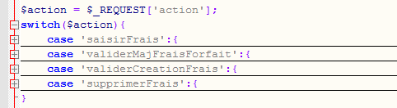

Remarque : le code des cases a été plié ici pour se concentrer sur l’essentiel.

Pour chacune des sollicitations, le système réagit et agit en conséquence, par exemple pour la demande de saisie des frais : pas de PDO

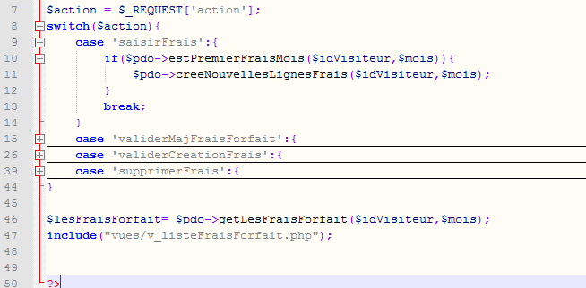

Le système teste (ligne 10) si c’est la première fois que l’utilisateur accède à cette demande de saisie de frais –cf extension 2.a- et va chercher en base (lignes 46) les données concernant les frais forfaitisés afin d’afficher les deux vues demandées (lignes 47-48). Ici, ces affichages sont communs aux autres cases.

La vue Frais Forfait est affichée ici :
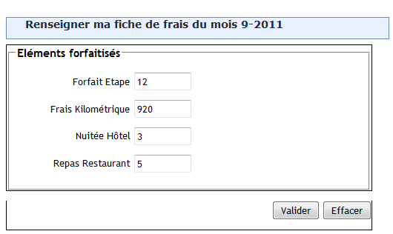

Nous avons fait le choix de présenter une vue –nous aurions pu bien sûr mettre ce code dans un seul fichier- pour éventuellement réutiliser cette vue dans un autre cas d’utilisation.

Dans cette architecture, l’affichage des vues est provoqué par un ordre include (ou require) nomVue.

Pour respecter l’indépendance des couches (vue, modèle), le modèle (fichier php) retourne des tableaux :

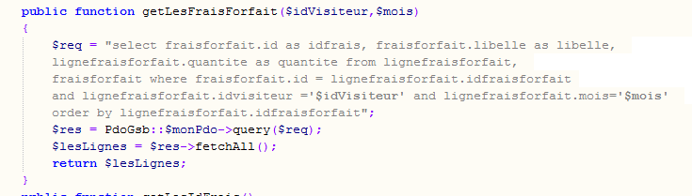

La vue construit le code HTML à partir du tableau retourné :

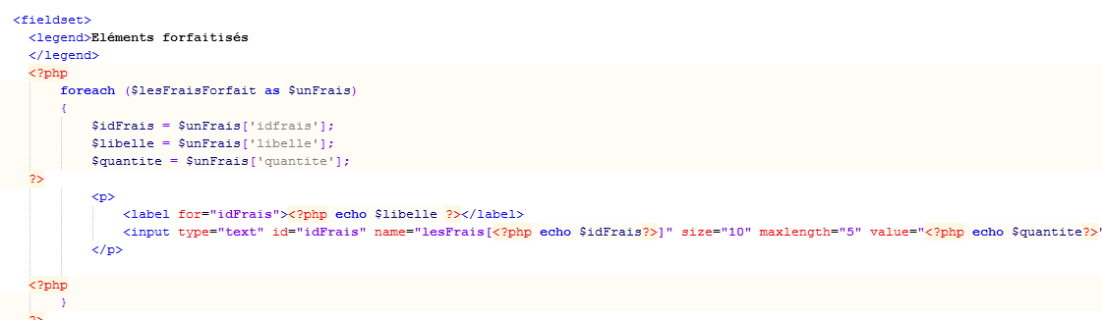

Fonctionnement de l’application
C’est la page index qui sert d’aiguilleur principal et oriente vers un contrôleur de cas d’utilisation : :

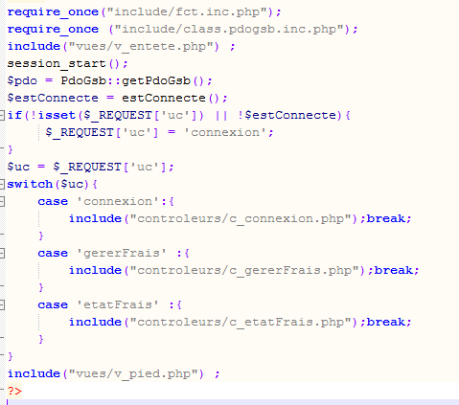

Ceci est à associé à ce que l’utilisateur sélectionne dans le sommaire :

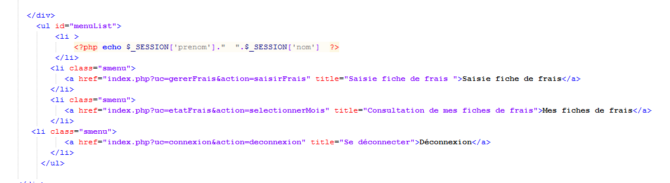

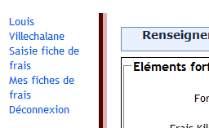

On peut résumer cette cinématique par un schéma :

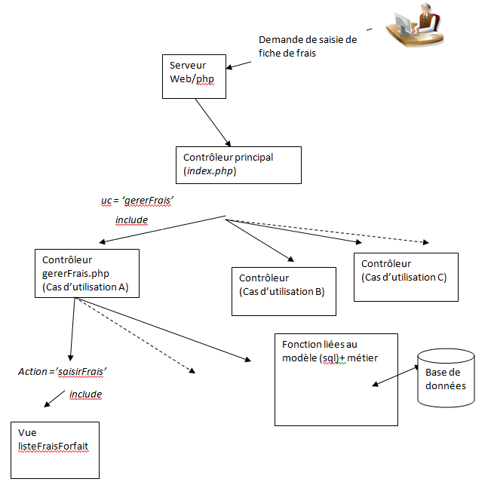

Ainsi chaque page reçue est construite à partir de l’index comme une succession de fichiers include selon le cas d’utilisation. L’action demandée entraine un traitement, à partir de la base de données et des règles métier (responsabilité de la couche Modèle) et expose les vues associées.

Arborescence de développement

L’arborescence du site reflète cette architecture :
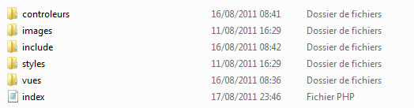

Le répertoire include contient les fichiers utiles au modèle : accès à la base, fonctions métier, gestion des erreurs.

Base de données
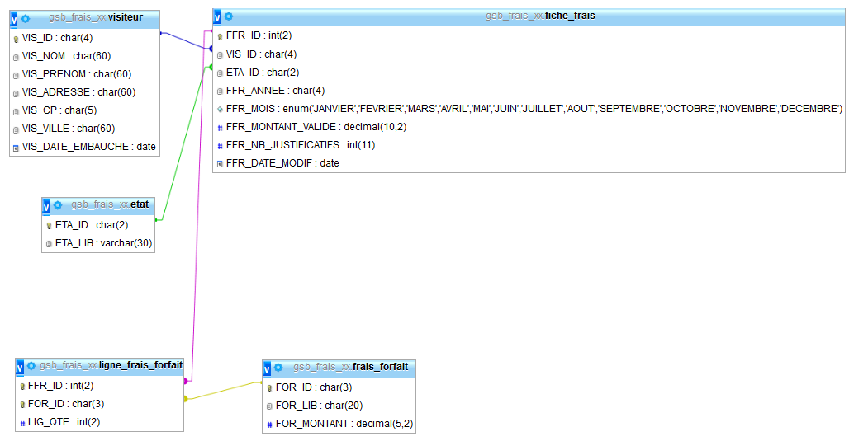

Le type énuméré de mysql permet d’éviter une table mois.

Les tables frais_forfait et etat sont renseignées à partir du script : GSBFR_InsertTableStatiqueV2.sql

La création de la base est assurée par le script : GSBFR_CreationBDV2.SQL

